Тема: Исследование через проектную деятельность.
Мастер-класс «Возрождение старинного промысла»
Верна Наталия Ивановна педагог дополнительного образования МБОУ ДО Дом детского творчества
Цель: Актуализация знаний о применении проектного метода обучения для развития творческой активности учащихся при изучении и возрождение старинного промысла народов Ямала.
Задачи:
-показать необходимость внедрения активных методов обучения на основе педагогической технологии проектного обучения;
-познакомить с особенностями, назначением и местом на занятии проектного метода, а так же возможные варианты применения его на занятии;
-показать практическую значимость проектного метода для организации работы и развития познавательной активности; учащихся
-формировать умения информационно-поисковой деятельности у учащихся.
Прогнозируемый результат мастер-класса:
Интеграция современных педагогических и информационных коммуникационных технологий для развития проектно-исследовательских навыков учащихся.
Расширение знаний о возможностях использования метода проектов.
Вовлечение педагогов и учащихся в проектную деятельность.
Используемые средства ИКТ, ПО и оборудование:
Программные средства: MS PowerPoint;
Инструкции, технологические карты, памятки в текстовом редакторе MicrosoftWord; Мультимедийный проектор, экран;
Ход мастер-класса
1. Организационное начало
Звучит заманчиво звонок.
Милые коллеги! Всем внимание:
Начинаем методический мастер-класс! (Все стоят).
При работе с детьми для активизации мыслительной деятельности и побуждения познавательного интереса использую на занятиях интеграцию современных педагогических и информационных коммуникационных технологий и краеведческий компонент, т.к.

А теперь я хотела бы привлечь вас к разработке творческого проекта с элементами исследования «Возрождение старинного промысла» на основе мастер-класса по изготовлению подвески «Ягоды Ямала». Нам необходимо рассматреть с точки зрения поисково-исследовательского метода: название ягод, цвет. символика, свойства целебных ягод, определение названия ягод по цветам и размеру)
Наша работа будет построена следующим образом:
Сформулируем цель, задачи, проблемы и ключевые направления для работы групп. Я теперь предлагаю поработать с раздаточным материалом. Рассмотрите предложенные материалы и постройте свой проект.
(пример)
Цель: Возрождение забытого промысла - изготовление украшений из позвонков рыб.
Задачи:
1) изучить и проанализировать различные литературные источники по проблеме исследования;
2) собрать материал о технологиях обработки позвонков рыб:
3) провести практическую работу по обработке позвонков рыб для заготовок бусин (разных пород);
4)определить оптимальные красители и материал для заготовок бусин из позвонков рыб.
5) провести практическую работу по изготовлению изделия
Технологическая карта приложение 1
Защита проектов (Украшение)
А теперь, я прошу вас поделиться результатами своей работы и представить свой проект.
(выступления представителей групп)
Уважаемые коллеги, пусть Ваш проект пока ещё только на бумаге, но Вы вошли в новую интерактивную технологию. Я надеюсь, что эти проекты Вы обязательно реализуете со своими коллегами и учениками. Мне вспомнилась одна притча.
Путешественник увидел трех рабочих, которые толкали тяжело нагруженные тачки, и спросил каждого, что он делает.
Первый ответил: “Толкаю эту тяжелую тачку, будь она проклята”.
Второй сказал: “Зарабатываю на хлеб для своей семьи”.
А третий гордо произнес: “Я строю прекрасный храм”.
Трое рабочих делали одно и то же, но чувствовали себя по-разному. Для первого работа была каторгой, и он был очень несчастен. Второй чувствовал себя опорой и кормильцем семьи. Третий служил прекрасной цели. Он был горд и счастлив. Счастье человека во многом зависит от того, какой смысл он вкладывает в свой труд, в свою работу.
Я думаю, что мы с вами начали строительство, хотя пока только на бумаге, своего храма – это “Школа”
Рефлексия
В начале занятия вы мне задавали вопросы, а я отвечала да или нет. А теперь поменяемся ролями и ответим на вопросы да или нет.
1. Были ли трудности в процессе разработки проекта?
2. Понятна ли вам была идея проекта?
3. Считаете ли Вы данную технологию перспективной в работе с учащимися
Я думаю, что эпиграф сегодняшнего занятия сработал.
8. Заключительное слово
Удачи вам, уважаемые педагоги!
Удачи! Особенно по утрам,
Когда вы входите в учебные кабинеты,
Одни – как в клетку, другие – как в храм. Спасибо за внимание и за сотрудничество!

Приложение 1
Технологическая карта изготовление нагрудного украшения «Ягоды Ямала» из позвонков рыб

№  п/п | Последовательность выполнения работ | Графическое изображение | Инструменты, приспособления, материалы
1 | Для работы необходимы следующие материалы и инструменты | 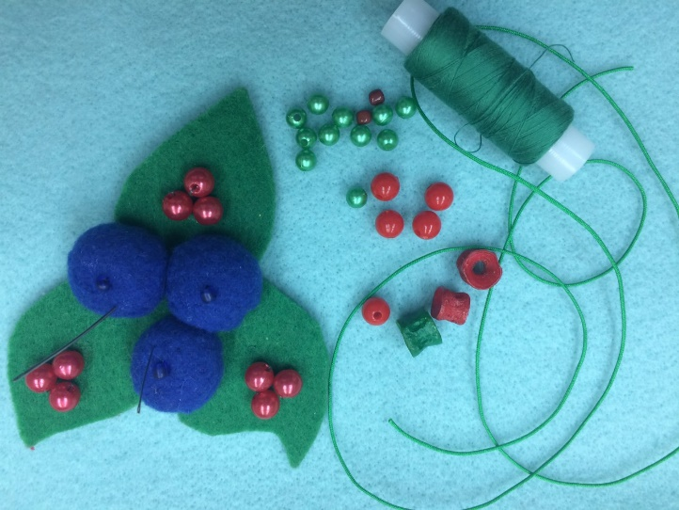 | Позвонки из рыб, окрашенные в красный и зеленый цвет, бусины №6 красного цвета (10гр) и №3 зеленого цвета (15гр), бисер коричного цвета №6, иголка, нитки и шнур
2 | На иголку с ниткой длиной 40см нанизываем коричневый бисер и завязываем на нем фиксирующий узел | 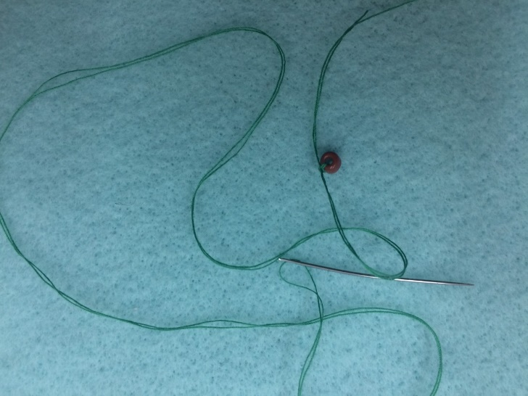 | бисер коричного цвета №6, иголка, нитки
3 | Нанизываем одну бусину красного цвета и 5 зеленого цвета | 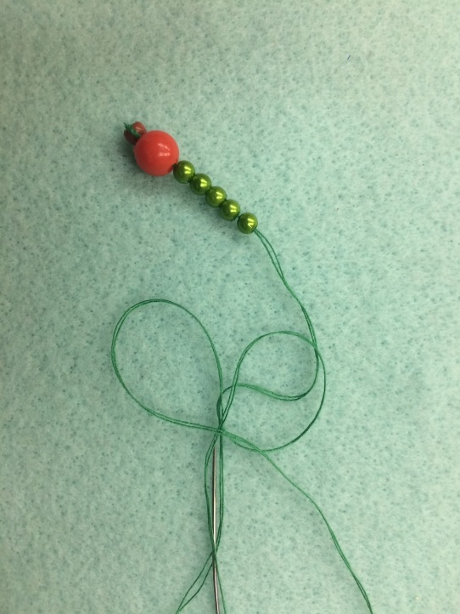 | бусины №6 красного цвета (10гр) и №3 зеленого цвета (15гр), иголка, нитки
4 | Нанизываем 5 бусин зеленого цвета , одну бусину красного цвета и одну бисеринку коричного цвета. Отделяем одну бисеринку коричневого цвета и обратно иголкой проходим через одну бусину красного цвета и 5 зеленого цвета | 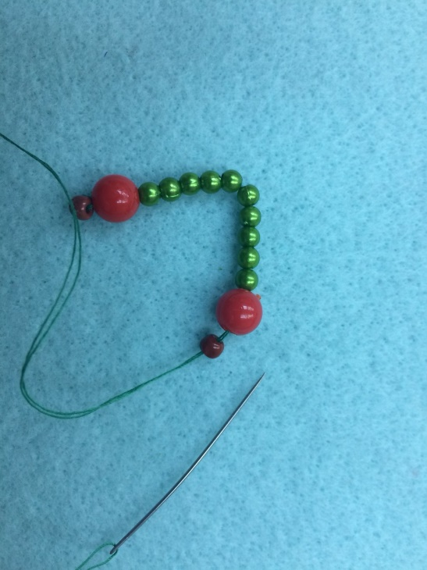 | бусины №6 красного цвета (10гр) и №3 зеленого цвета (15гр), бисер коричного цвета №6, иголка, нитки
5 | Нанизываем 5 бусин зеленого цвета , одну бусину красного цвета и одну бисеринку коричного цвета. Отделяем одну бисеринку коричневого цвета и обратно иголкой проходим через одну бусину красного цвета и 5 зеленого цвета | 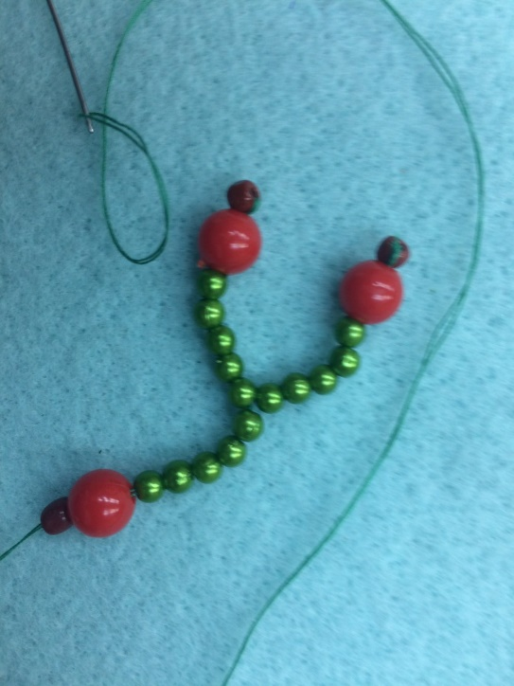 | бусины №6 красного цвета (10гр) и №3 зеленого цвета (15гр), бисер коричного цвета №6, иголка, нитки
6 | Нанизываем две бусины зеленого цвета | 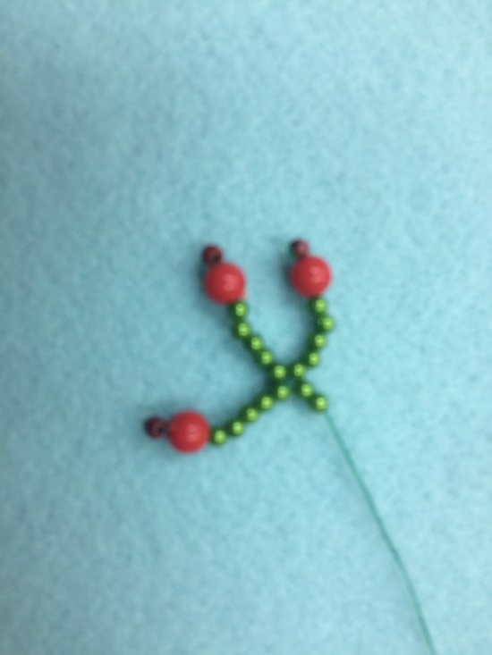 | Бусины №3 зеленого цвета (15гр), бисер коричного цвета №6, иголка, нитки
7 | Проходим иголкой в первую бусину зеленого цвета | 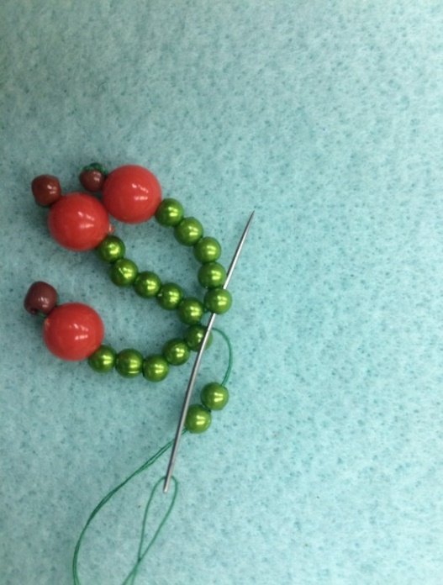 | иголка
8 | Возвращаемся в первую бусину зеленого цвета | 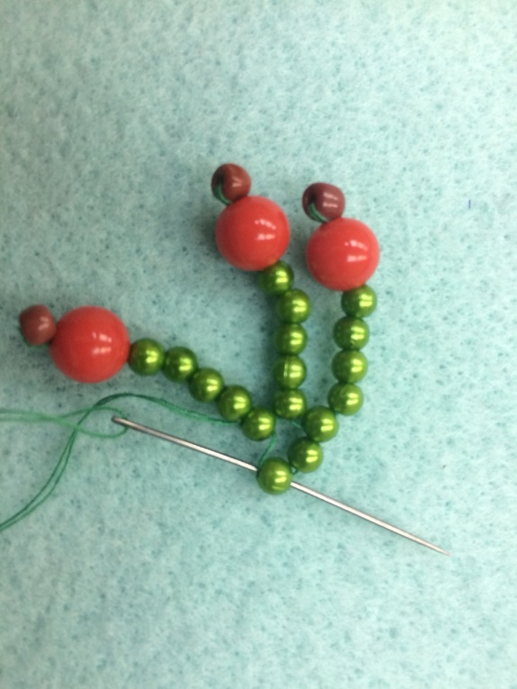 | иголка
9 | Фиксируем и завязываем узелок, отрезаем нитку | 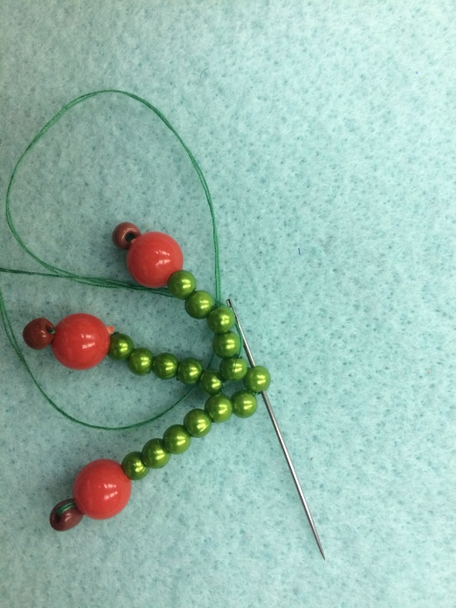 | иголка
10 | На готовый шнур 80см завязываем двойной узел отступ от начало шнура 15см | 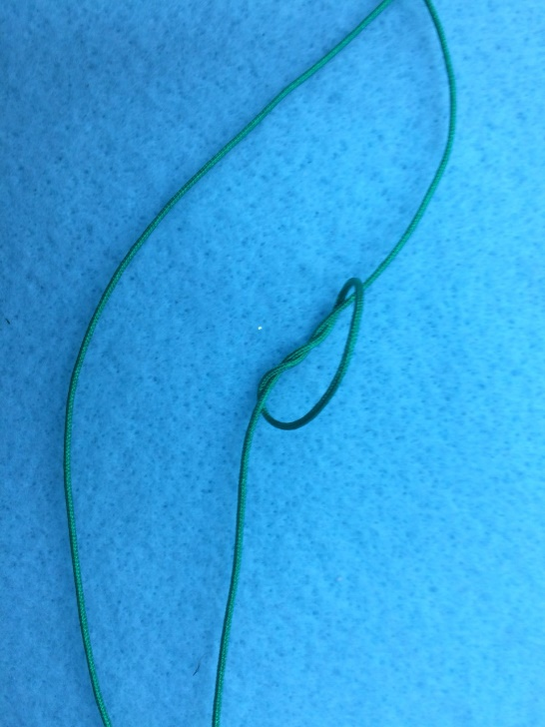 | шнур
11 | Таким образом завязываем узел с другой стороны | 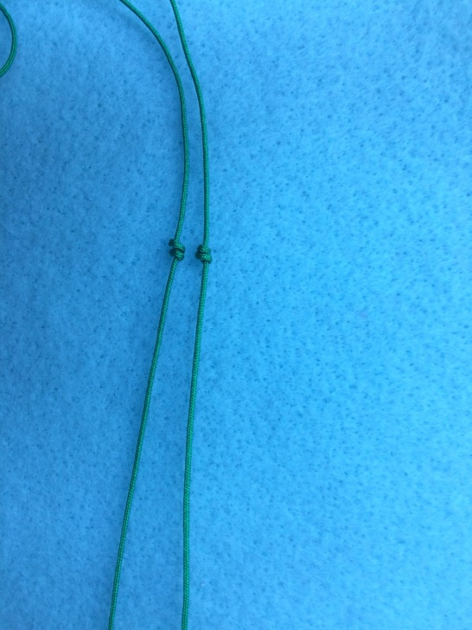 | шнур
12 | Нанизываем одну бусину зеленого цвета, один позвонок красного цвета, одну бусину зеленого цвета и плотно фиксируем двойным узлом | 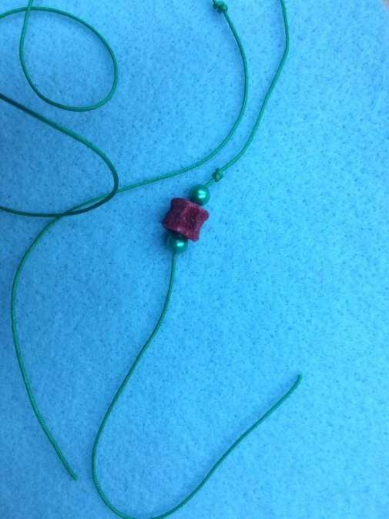 | Позвонки из рыб, окрашенные в красный цвет, бусины №3 зеленого цвета, шнур
13 | Таким же образом нанизываем бусины с другой стороны, фиксируем узлом | 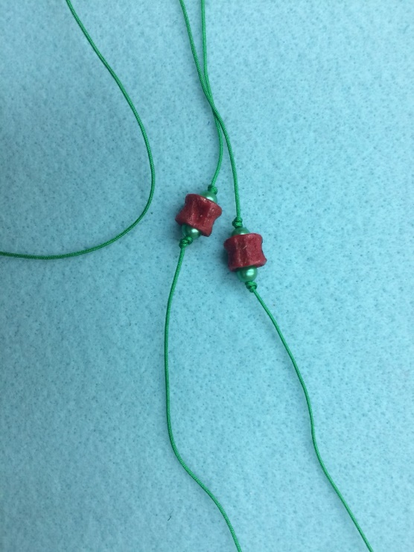 | Позвонки из рыб, окрашенные в красный цвет, бусины №3 зеленого цвета, шнур
 | Соединяем пополам шнур и нанизываем на него позвонок зеленого цвета,  фиксируем двойным узлом | 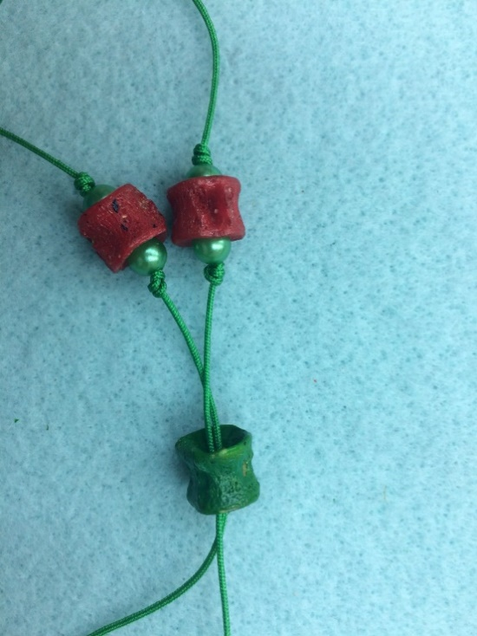 | Позвонок окрашенный в зеленый цвет
 | Присоединяем к шнуру нашу подвеску «ягодку» | 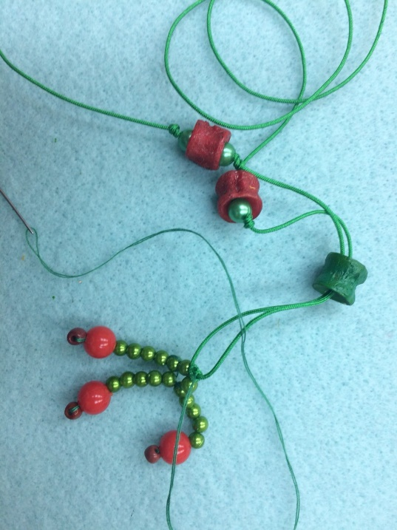 | нитка и иголка
 | Фиксируем двойным узлом | 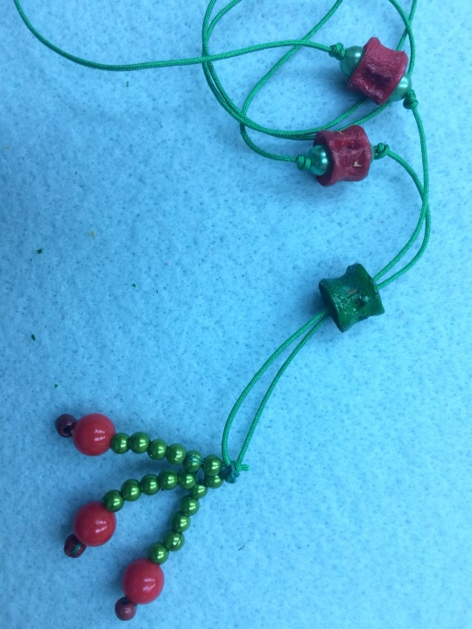 | нитка и иголка
 | Наше украшение готово | 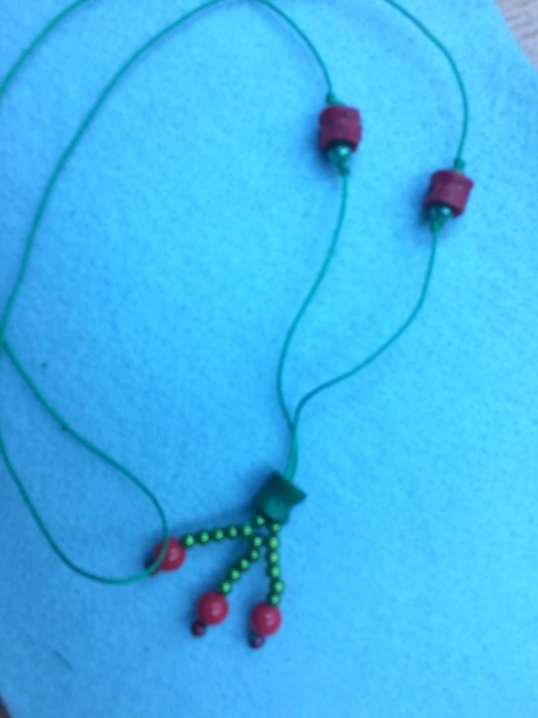 | Спасибо за внимание

